６月17日（土）保育参観（おやこであそぼう）お知らせ

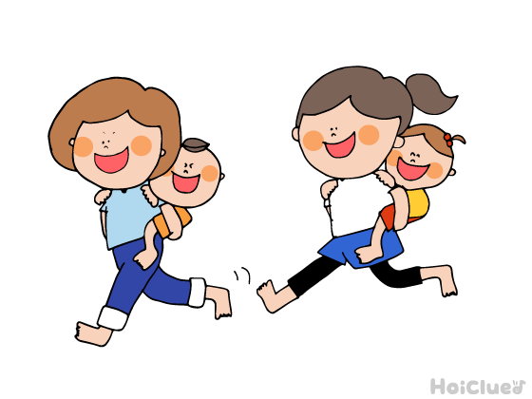
あじさいの花が色づき始め、梅雨の気配を感じる時期となりました。６月１８日（日）「父の日」に因んで開催する「おやこであそぼう」保育参観を予定しております。お子様と一緒に楽しい時間を過ごして頂きたいと思い計画をしておりますが、交流センター駐車場の件で困っておりました。そこで、今回初めて「水木わかば幼稚園」と「学びの森わかば園」の２園分かれて開催いたします。保育参観の目的は、子どもたちの様子をご覧頂くとともに、一緒に体を動かして、親子の触れ合いの時間を過ごして頂けたらと思っておりますので、下記日程内容をご覧ください。“いつもありがとう”の感謝の気持ちを込めてプレゼントを作りました。世界で一つの、素敵なプレゼントをお楽しみにして下さい。
記
日 時： ●水木わかば幼稚園 ２０２３年６月１７日（土） 全クラス全家庭一緒
水木交流センター体育館にて、水木わかば幼稚園全クラス合同１回にて開催
１０時 ～ １１時１５分 駐車場へ ９時２０分から９時５０分（別紙の駐車スペース・
縦列駐車でお願い致します。誘導員をお願いしましたので、指示に従ってください。
事故のない様に、ゆっくり安全運転でお願い致します。
●学びの森わかば園 ２０２３年６月１７日（土）
Aチームは、８時３０分から駐車場にお願い致します。その前は門閉鎖しています。
※当日は、下記３クラスで開催いたします。
Aチーム：まつ組＋たんぽぽ１・２組＋兄弟姉妹組 ９時 ～ １０時 縦列駐車でジャリ側駐車場
B チーム：すみれ組＋兄弟姉妹組 １０時 ～ １１時 縦列駐車でアスファルト側駐車場
C チーム：きく組＋兄弟姉妹組 １１時 ～ １２時 縦列駐車でジャリ側駐車場
※駐車場誘導は、職員＋バス運転手さんにお願いしますので、指示に従ってください。
AチームとBチーム・Cチームの入れ替えがあります。それぞれの開催時間までお車でお待ちください。
１０分前に園庭側からテラスからすみれ組でお待ちください。

場 所： 水木わかば幼稚園は、水木交流センター体育館１回のみ
学びの森わかば園の場合
学びの森わかば園ホール又はお天気が良ければ園庭で行います。 雨天決行となります。
入口は、正面玄関はクローズします。駐車場奥入口の園庭からお入りください。

持ち物： 水筒（水またはお茶）、汗拭きタオル、マスク、上靴、検温のご協力をします。

服 装： ・園児: 体操服上下（半袖・半ズボンの上に長袖・長ズボンを着てきて下さい）・カラー帽子・上履き
・保護者の皆様: 動きやすい服装・室内用上履き・汗拭きタオル・水筒

日 程： 園で体育あそびを担当しているコスモスポーツクラブ村上先生が来て下さいます
１・開会のことば
２・朝のうた・挨拶
３・準備体操
４・元気に体を動かしましょう
５・みんなで踊ろう
６・プレゼント渡し
７・閉会のことば
８・お帰りのうた解散

